一，记录uid及对应协调员账号，期待预约时间段

记录客户信息uid及对应协调员账号绑定情况，一个uid对应绑定过的所有协调员账号都要记录。

比如：

----------------------------

sgrrj3@yandex.com 封！ 已预约！

B1/b2

姓名： REN YI

uid：81943334

快递地址，河北石家庄桥西区中山西路300号华飞捷座1413

邮编：

北京 8月2之前

绑定！

----------------------------------

sgrrj15@yandex.com OK!

刘山

广州

B1B2

uid: 54162336

AA00966BQP

广州-中信营业部 广东省广州市天河区天河北233号中信广场东侧首层

2019.07.29-2019.08.06

-----------------------------

1312150992@qq.com 封！ sgrrj19@yandex.com 已预约！

北京还有一个

北京-分行营业部 Beijing-Beijing Branch 金融大街甲27号投资广场

西城 Xicheng, Beijing 北京 100033

LI, BINGWEI

UID: 16938843

b1

8月1日之前

1. 协调员账号绑定uid，完整信息校验
2. 确保此uid可以绑定，会经常出现以下异常导致无法绑定：

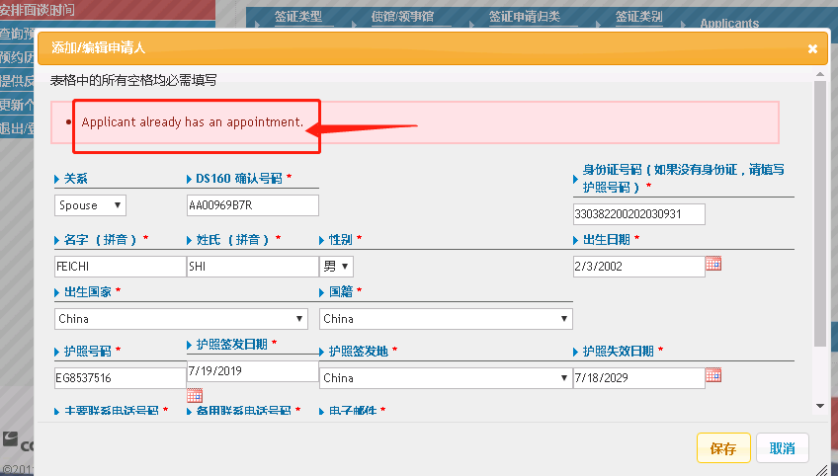

此uid用户已经提交预约

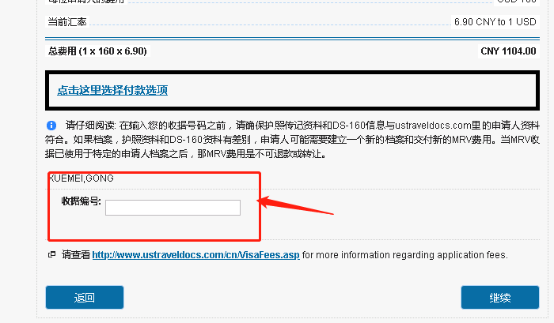

此用户uid未绑定收据号，要索要收据号后填写上点击“继续”进行下一步

软件操作流程：

1. 打开exe启动chrome，输入协调员账号和密码，进入操作页面

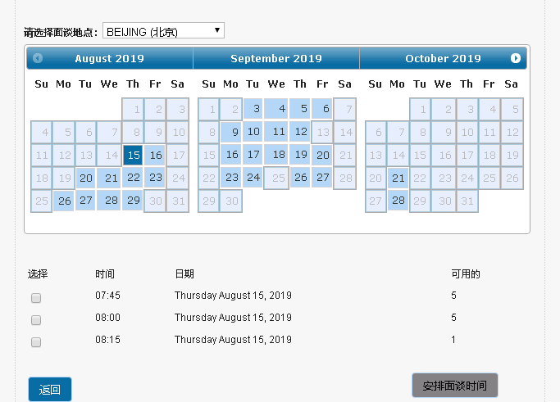

来到时间选择页面，则进行控制端的输入，进行下一步操作，注：该页面不要频繁刷新，否则容易封号

1. 在控制端输入用户预期时间段，开始时间和结束时间，月份和日期中间用逗号“，”隔开，注：是英文输入法下的“，”

